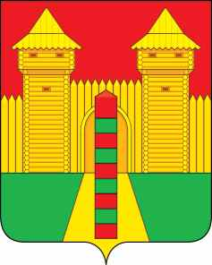
Смоленская область
Шумячский районный Совет депутатов
РЕШЕНИЕ

27.08.2024г. № 72
п. Шумячи

О принятии в собственность муниципального образования «Шумячский район» Смоленской области объекта основного средства

В соответствии со статьей 21 Устава муниципального образования «Шумячский район» Смоленской области, Положением о порядке управления и распоряжения муниципальной собственностью Шумячского района Смоленской области, утвержденным решением Шумячского районного Совета депутатов от 28.02.2018г. № 11 «Об утверждении Положения о порядке управления и распоряжения муниципальной собственностью Шумячского района Смоленской области, на основании решения Совета депутатов Шумячского городского поселения от 26.06.2024г. № 35, Шумячский районный Совет депутатов

РЕШИЛ:

1. Принять в собственность муниципального образования «Шумячский район» Смоленской области объект основного средства (приложение № 1).
2. Настоящее решение вступает в силу со дня его принятия.

Председатель Шумячского  районного Совета депутатов  А.Н. Потапова | Глава муниципального образования «Шумячский район» Смоленской области  Д.А. Каменев

Приложение № 1
к решению Шумячского районного Совета депутатов
от 27.08.2024г. № 72

Перечень объекта основного средства, передаваемых в муниципальную собственность муниципального образования Шумячского района Смоленской области

№  п/п | Наименование объекта основного средства | Адрес местонахождения | Количество | Балансовая стоимость  (руб.) | Износ  (руб.) | Остаточная стоимость  (руб.)
1. | Дорожная труба | Смоленская область, Шумячский район, п. Шумячи, ул. Советская | 1 | 39007,60 | 39007,60 | 0,00

